Zajęcia 4

Zmiana dostępności zasobu i zmiana stawek zasobu
- Otwórz projekt Zaj_4 Remont_ 0
- Zmień czas rozpoczęcia projektu na 29-11-2003
- Dla poprawienia przejrzystości graficznej projektu zmień kolejność zadań wg następstwa: Malowanie -> Sprzątanie (jakie relacje zostały usunięte????)
- Sprawdź jaki zasób przypisany jest do zadania Nadzór?
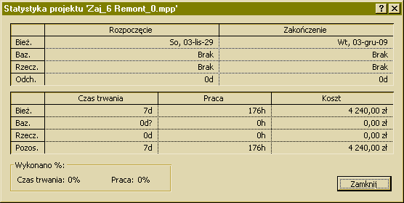
- Otwórz informacje: Projekt -> Informacje o projekcie -> Statystyka..., przeanalizuj podstawy otrzymania takiej informacji
na podstawie danych w widoku Obciążenie zasobów:
- zmień w tym widoku Tabela: Obciążenie na Tabela: Koszt
- wprowadź do Szczegółów obciążenia wiersz Koszt i wyróżnij go innym kolorem (zwróć uwagę na koszt związany z zasobem Kierownik)
- Wprowadź zmianę wynikającą z następującej sytuacji: Jeden z Malarzy planuje dzień wolny na 05-12-2003 (przeddzień weekendu)
W widoku Arkusz zasobów wskaż zasób Malarze. Wejdź w okno dialogowe Projekt -> Informacje o zasobie -> Ogólne. Wypełnij pola: Dostępność zasobu wg poniższego zapisu:
Dostępny od | Dostępny do | Jednostki
Brak | 2003-12-04 | 200%
2003-12-05 | 2003-12-05 | 100%
2003-12-06 | Brak | 200%
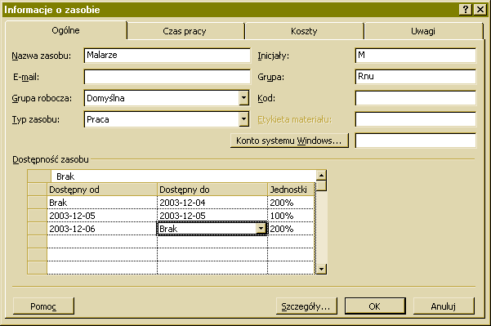

- Skontroluj przeciążenie zasobów w widoku:
- Arkusz zasobów
- Wykres zasobów
- Przeanalizuj czy dla usunięcia przeciążenie zasobów oczekiwany efekt można osiągnąć przez:
- Bilansowanie zasobów ->zasób Malarze?
- wprowadzenie pracy w nadgodzinach dla zasobu Malarze w zadaniach poprzedzających zadanie Malowanie 4?
- Usuń przeciążenie poprzez:
- odjęcie 8h z 16h pracy dnia 05-12-2003 w widoku Obciążenie zasobów dla zadania Malowanie 5 (sprawdź efekty i powróć do poprzedniego stanu)
- przydzielenie do zadania Malowanie 5 jednego Malarza (sprawdź efekty)
- Otwórz informacje: Projekt -> Informacje o projekcie -> Statystyka..., przeanalizuj podstawy otrzymania takiej informacji (zanotuj informacje)
- Skróć czas trwania projektu poprzez reedycję kalendarza – Standardowy

- Otwórz projekt Zaj_4 Remont_ 1
- Zapisz projekt jako plan bazowy
- Dostosuj do własnych potrzeb kalendarz Standardowy (bazowy projektu):
Narzędzia -> Zmień czas pracy:
- 08:00 – 16:00 (wszystkie dni tygodnia za wyjątkiem sobót)
- dni wolne: 08-12-2003 i 09-12-2003
- Skróć czas trwania zadania Malowanie 5 poprzez wprowadzenie pracy w nadgodzinach dla zasobu Malarze
- Dla zasobów, których praca wypada w niedzielę zwiększ Stawkę zasadniczą do wysokości Stawki za pracę w nadgodzinach
- Zasobami tymi są Malarze (30-11-2003) i Sprzątaczka (07-12-2003)
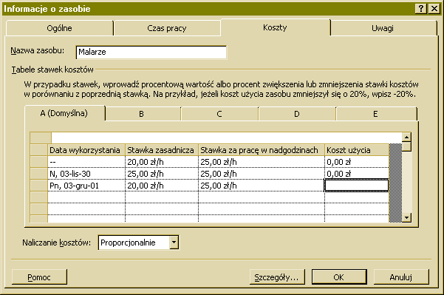
- W widoku Arkusz zasobów wskaż zasób Malarze. Wejdź w okno dialogowe Projekt -> Informacje o zasobie -> Koszty. Wypełnij pola: Koszty wg poniższego wzoru:
- W identyczny sposób zmień Stawkę zasadniczą dla zasobu Sprzątaczka
- Otwórz informacje: Projekt -> Informacje o projekcie -> Statystyka..., przeanalizuj podstawy otrzymania takiej informacji (zanotuj informacje)
- Przeanalizuj projekt w widoku Obciążenie zasobów (Obciążenie, Koszt)
- Skontroluj projekt w widoku Wykres Gantta śledzenie

